7. NUEVAS FORMAS DE PENSAR: RENACIMIENTO Y REFORMA.

- UNA NUEVA FORMA DE PENSAR. HUMANISMO.

¿Qué es?
CORRIENTE FILOSÓFICA Y CULTURAL QUE ALCANZÓ SU PLENITUD EN EL SIGLO XV Y PRINCIPIO DEL XVI.

CARACTERÍSTICAS DEL HUMANISMO.

- ANTROPOCENTRISMO (IMPORTANCIA DEL SER HUMANO) FRENTE AL TEOCENTRISMO (LOS ASPECTOS DE LA VIDA GIRAN EN TORNO A DIOS)
- EL CONOCIMIENTO SE ESTUDIA A PARTIR DE LA RAZÓN Y LA EXPERIENCIA. COMIENZAN A INVESTIGAR LA NATURALEZA Y CREAN LAS BASES DEL MÉTODO CIENTÍFICO.
- PROFUNDA CURIOSIDAD. ASPIRABAN A SABER DE TODO.
- SE INSPIRAN EN LA ANTIGÜEDAD. MUHOS SABIOS GRIEGOS EMIGRARON DE CONSTANTINOPLA, AHORA EN MANOS DE LOS TURCOS. TRAEN CONOCIMIENTO DE GRIEGOS Y ROMANOS.
- FRENTE AL LATÍN, PROMUEVEN LAS LENGUAS VERNÁCULAS, LAS DE CADA PAÍS.

PRINCIPALES HUMANISTAS: ERASMO DE ROTTERDAM, TOMÁS MORO, ANTONIO DE NEBRIJA Y LUIS VIVES.

- DIFUSIÓN DEL HUMANISMO.

- LA IMPRENTA. Gutenberg hacia 1440.
- CONVERSACIONES ENTRE HUMANISTAS. VIAJES E INTERCAMBIO DE CARTAS.
- ACADEMIAS. CENTROS CULTURALES. Destacó la Academia de Florencia fundada por Cosme de Medici.
- UNIVERSIDADES. VIENA, CRACOVIA (POLONIA), ALCALÁ DE HENARES, PADUA.

EL TRABAJO EN LA IMPRENTA.

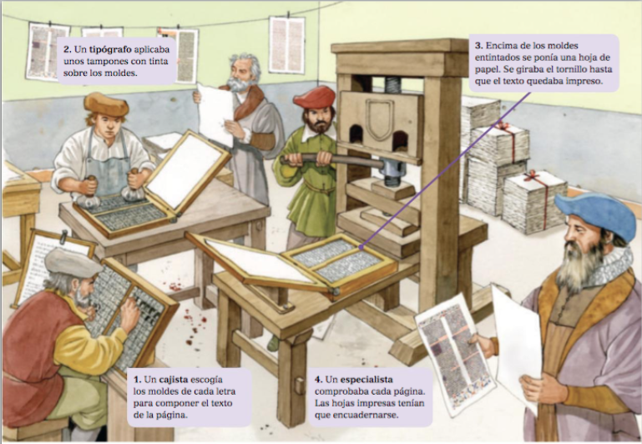

- UNA NUEVA FORMA DE PENSAR. RENACIMIENTO.
¿Qué características tiene?

- El ser humano es el principal centro de interés. ANTROPOCENTRISMO.
- Los artistas aspiran a alcanzar un ideal de belleza.
- Buscan inspiración en la antigüedad clásica.
- Surge en Italia, y se desarrolla en dos períodos: QUATTROCENTO (SIGLO XV) Y CINQUECENTO (SIGLO XVI).

2. QUATTROCENTO.

QUATTROCENTO ARQUITECTURA.

- Diseñaron edificios religiosos y civiles adaptados a la medida del ser humano. Buscaban la simetría y la perfección.
- Recuperan elementos clásicos: arcos de medio punto, frontones, bóvedas de cañón, cúpulas y columnas.
Hay dos arquitectos importantes:
- BRUNELLESCHI. “Cúpula de la catedral de Florencia” y “San Lorenzo”
- ALBERTI. Fachada de Santa María Novella” y “San Andrés de Mantua”

QUATTROCENTO. ESCULTURA.

- Representación del cuerpo humano.
- Concede importancia a las proporciones, la belleza, el estudio anatómico (desnudos).
- Realizan retratos ecuestres (a caballo)
DESTACAN:
- GHIBERTI: Puertas del baptisterio de Florencia.
- DONATELLO: DAVID y SAN JORGE

QUATTROCENTO. PINTURA.

- Introducen la PERSPECTIVA LINEAL, una técnica que permite representar la profundidad en las pinturas.
- Logran el volumen utilizando el contraste de luces y sombras (CLAROSCURO) y gradaciones en los tonos de los colores.
- Utilizan el ESCORZO que consiste en representar la figura de manera perpendicular al espectador.
- Pintan escenas religiosas con tratamiento más humano y temas mitológicos, retratos y paisajes.

LOS PRINCIPALES ARTISTAS FUERON:
- MASACCIO “LA TRINIDAD”
- MANTEGNA “CRISTO MUERTO”
- BOTTICELLI “EL NACIMIENTO DE VENUS” Y “LA PRIMAVERA”

3. CINQUECENTO. SIGLO XVI.

CINQUECENTO. ARQUITECTURA.

PRINCIPALES ARTISTAS:
- BRAMANTE: San Pedro del Vaticano y San Pietro in Montorio.
- MIGUEL ÁNGEL: San Pedro del Vaticano.
- PALLADIO: Villa Rotonda.

CINQUECENTO. ESCULTURA.

SOBRE TODO MIGUEL ÁNGEL: PIEDAD, DAVID, MOISÉS.
ÉL SE CONSIDERABA ESCULTOR.
TRABAJA PARA LOS PAPAS QUE SON SUS MECENAS. Y LORENZO DE MEDICI.
SUS OBRAS MUESTRAN UN COMPLETO DOMINIO DE LAS PROPORCIONAS HUMANAS.
Y EN LA PINTURA DESTACÓ POR LA COMPOSICIÓN Y EL MOVIMIENTO.

CINQUECENTO. PINTURA.

- LEONARDO DA VINCI. SFUMATO, técnica que consiste en difuminar los contornos para dar sensación de profundidad. SANTA CENA, GIOCONDA y LA VIRGEN DE LAS ROCAS.
- MIGUEL ÁNGEL. FRESCOS DEL TECHO DE LA CAPILLA SIXTINA.
- RAFAEL. Retratos y obras de tema religioso. LA ESCUELA DE ATENAS.
- TIZIANO. Sus obras destacan por la riqueza del color. VENUS DE URBINO.

PAISES BAJOS: GRAN DETALLISMO.
- PIETER BRUEGEL, EL VIEJO. Costumbres y diversiones populares.
- ALEMANIA: ALBERTO DURERO. Grabados y pinturas como ADAN Y EVA.

LOS CAMBIOS RELIGIOSOS. LA REFORMA.
La ruptura de Lutero.
CRISIS DE LA IGLESIA POR:
- Vivían rodeadas de lujo y tenían escasa formación.
- Los cargos eclesiásticos se compraban y los tenía alguien sin vocación.
- INDULGENCIAS: documento que emitía el Papa y que permitía comprar el perdón de los pecados.
- La interpretación de los textos sagrados solo la tenían los sacerdotes, pero con la imprenta se difundió la Biblia. Esto hace que se critique.
CAUSA.
En 1515 el papa León X concedió nuevas indulgencias para financiar la construcción de la nueva basílica de San Pedro. El monje alemán Martín Lutero respondió en 1517 con la publicación de LAS 95 TESIS en las que criticaba al papa y exponía las bases para la reforma de la doctrina católica. Fue excomulgado.

DOCTRINA LUTERANA O PROTESTANTE.

- Las personas se salvan por su fe, no por sus obras .
- Los creyentes hablan con Dios mediante la oración, no tienen que acudir al sacerdote.
- Se rechazaba la autoridad del papa. El creyente puede interpretar la Biblia.
- Dos sacramentos, bautismo y eucaristía.
- Se suprime el culto a la Virgen y a los Santos.
- No es obligatorio el celibato.

EXPANSIÓN DE LA REFOMA.

- GUERRA CONTRA EL EMPERADOR CARLOS V.
En Alemania, muchos nobles vieron en la Reforma la oportunidad para oponerse al emperador Carlos V, firme defensor del papa, y enriquecerse, apropiándose de los bienes de la Iglesia. Carlos V se reúne con ellos en varias ocasiones y al no llegar a un acuerdo se inicia una guerra contra Lutero y sus seguidores, a éstos se les llamará protestantes.

- JUAN CALVINO.
Juan Calvino defendió que desde su nacimiento el ser humano está predestinado a la salvación o a la condenación, por lo que carecen de importancia sus obras. El calvinismo se extendió por Suiza, Países Bajos, Francia (llamados hugonotes) , Inglaterra y Escocia (puritanos)

- ANGLICANISMO.
El rey Enrique VIII provocó la ruptura con Roma cuando el papa se negó a concederle la nulidad de su matrimonio con Catalina de Aragón para casarse con Ana Bolena. En 1534 se publicó el Acta de Supremacía, por el que el rey se convirtió en cabeza de la Iglesia en Inglaterra.

LA CONTRARREFORMA.
Fue un movimiento de renovación interna que pretendía reorganizar y revitalizar la Iglesia y enfrentarse al protestantismo.

CONCILIO DE TRENTO.
Entre 1545 y 1563 se reúne el Concilio de Trento para tratar de conciliar a los católicos y a los protestantes.

- Se reafirma la doctrina tradicional de la Iglesia: validez de los 7 sacramentos, el culto a la virgen y los santos y la validez de las buenas obras.
- Se dictaron normas para evitar la mala conducta del clero.
- Se buscan métodos para extender la doctrina católica, catecismo y escuelas.
- Aparecen órdenes religiosa. Destaca la orden de Santa Teresa de Jesús y la Compañía de Jesús de Ignacio de Loyola dedicada a la enseñanza.
INTOLERANCIA Y REPRESEIÓN:
Hubo guerras, persecuciones, intolerancia, se prohibieron libros y se crea la INQUISICIÓN.

